ŚCIEŻKA ROWEROWA
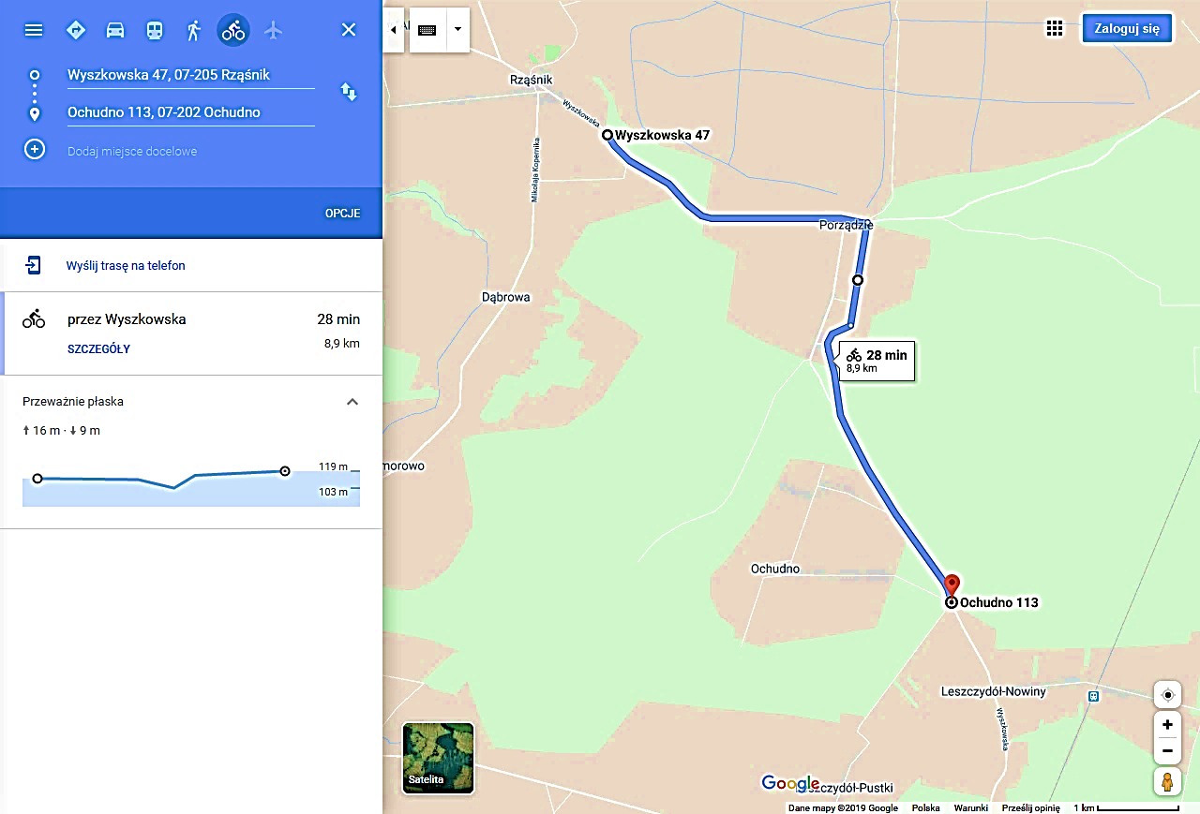
LESZCZYDÓŁ NOWINY – PORZĄDZIE – RZĄŚNIK
